26 мая. Праздник каши

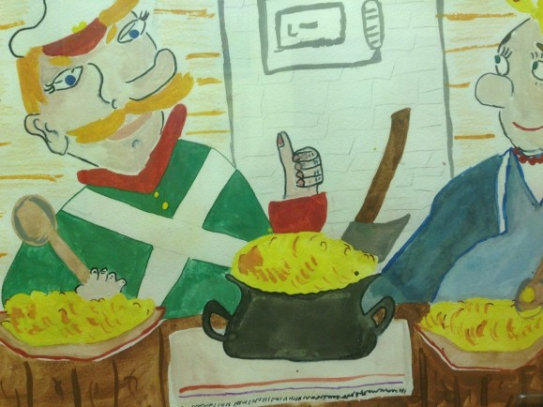

«Каша — матушка наша» — говорили в старину на Руси. Значение каши для растущего детского организма трудно переоценить, хотя не все детки любят кашу. Воспользуйтесь нашей тематической подборкой интересных игр и занятий, чтобы привить своему ребенку любовь и интерес к кашам!

Расскажите детям

Каша — одно из самых распространенных и древнейших блюд. Кашу человек ест столько, сколько занимается земледелием, ведь каша также как и хлеб пришла к нам с поля. Пшеница, ячмень, овес, просо — эти злаковые растения поставляют на наш стол пшеничную, ячменную, овсяную, пшенную кашу. А еще есть всеми любимые гречка и рис. Манная кашу варят из манной крупы, которая является сердцевиной пшеничного зерна, вот почему она такая белая и нежная. В выращивание круп человек вкладывает столько же труда, сколько и в возделывание хлебов. Каши — не только питательный, но и очень полезный продукт. Каши должны есть и дети, и взрослые.

Список дел на день

1. Загадать ребенку [**загадку про кашу**](https://www.maam.ru/detskijsad/rabota-nad-razuchivaniem-skorogovorki-nasha-masha-ela-kashu.html), показать имеющиеся на кухне крупы, рассказать про них и провести [**эксперименты**](https://www.maam.ru/detskijsad/konspekt-zanjatija-mishkina-kasha-opyty-i-yeksperimenty-s-krupoi.html) с ними.
2. Для развития тактильных ощущений предложить отгадывать на ощупь, какая крупа в мешочке.
3. Смешать несколько видов крупы и предложить ребенку отсортировать их.
4. Создать вместе с ребенком для сюжетно-ролевой игры «Магазин» отдел с крупами.
5. Прочесть ребенку [**сказку «Как гномик кашу варил»**](https://www.maam.ru/detskijsad/kak-gnomik-kasha-kashu-varil-skazka.html) и предложить [**проиллюстрировать**](https://www.maam.ru/detskijsad/ilyustrirovanie-detmi-tryoh-let-skazki-tatjany-kiryushatovoi-kak-gnomik-kasha-kashu-varil.html) ее.
6. Предложить ребенку использовать крупы, непригодные в пищу, для рисования и [**игр с ними**](https://www.maam.ru/detskijsad/didakticheskie-igry-s-krupami-krupinki-pridumki-s-detmi-podgotovitelnoi-grupy.html).
7. Мальчикам предложить перевозить крупу с «полей» на машинках, а девочкам — сделать [**наряд для Фей Крупяничек**](https://www.maam.ru/detskijsad/proekt-zdorove-i-pravilnoe-pitanie-skazka-pro-kashu-fototchet.html).
8. Прочесть ребенку литературные произведения о каше — сказку братьев Гримм «Волшебный горшочек», русские народные сказки «Лиса и журавль» и «Каша из топора», рассказы В.Драгунского «Тайное становится явным» и Н. Носова «Мишкина каша».
9. Посмотреть с ребенком мультфильмы — «[**Маша и Медведь. Маша + каша**](https://youtu.be/AqYsbttfgaQ)», «**[Лунтик и его друзья - 131 серия. Каша](https://youtu.be/kWfLs21HXG0)**», «[**Машины сказки - Каша из топора**](https://youtu.be/yONRPRU15rM)», «**[Фиксики – Сито»](https://youtu.be/tJbI27uTbiU)**.

Проведите дегустацию каш у себя дома!

Вот каким творчеством можно заняться в этот праздник! Используйте для этого крупу, которая не годится для варки. Сохраняйте листы с крупяными аппликациями, чтобы зимой на снегу организовать выставку на радость воробьям.

Все идеи для поделок по теме можно найти в разделе сайта «[**Поделки из круп, семян, орехов**](https://www.maam.ru/obrazovanie/podelki-iz-krup)».

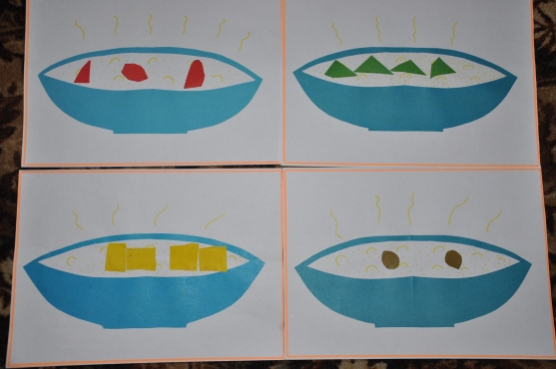

Аппликация в виде [**тарелочки любимой каши**](https://www.maam.ru/detskijsad/-ruskaja-kasha-sila-nasha-konspekt-nod-po-obrazovatelnoi-oblasti-komunikacija-v-srednei-grupe.html), да еще украшенной фруктами.

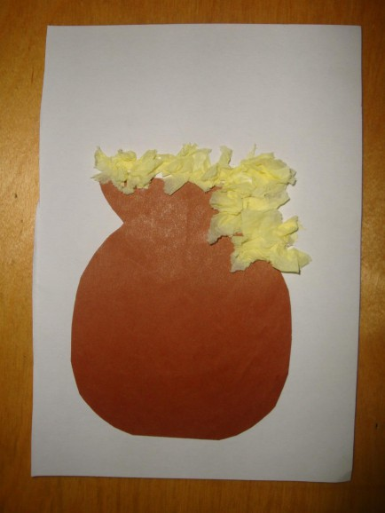

А это аппликация иллюстрирует всем известную [**сказку про кашу**](https://www.maam.ru/concurs/182/view_photo/154385). Так и хочется сказать: «Горшочек не вари!».

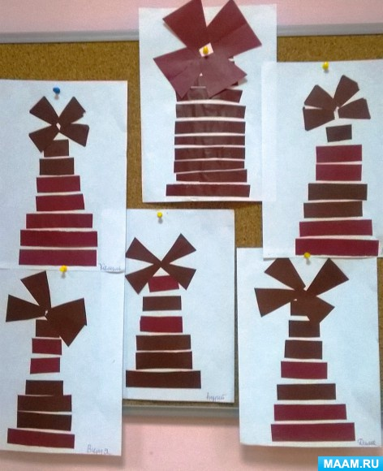

На [**мельнице**](https://www.maam.ru/detskijsad/proekt-hleb-kormilec-kasha-matushka-poznavatelno-tvorcheskii-proekt.html) делают не только муку, но и крупу для каши — например, манную.

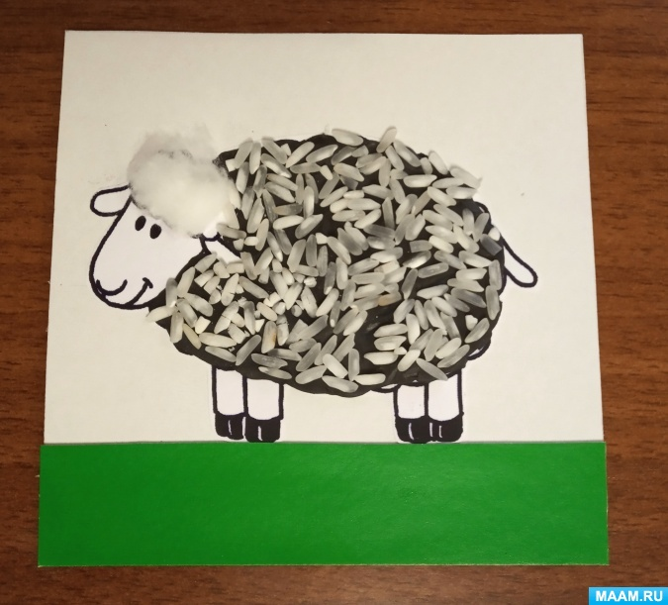

Работа с крупами — простое и полезное творчество, как эта [**аппликация с овечкой**](https://www.maam.ru/detskijsad/master-klas-po-aplikaci-s-ispolzovaniem-prirodnyh-materialov-ovechka.html).

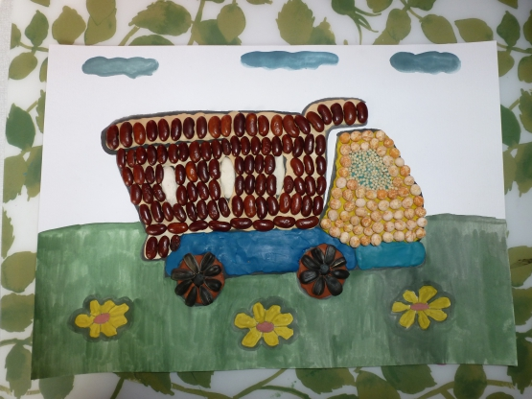

[**Крупы**](https://www.maam.ru/detskijsad/aplikacija-iz-krupy-i-plastilina-gruzovik.html) так разнообразны, что для рисования ими наберется целая палитра.

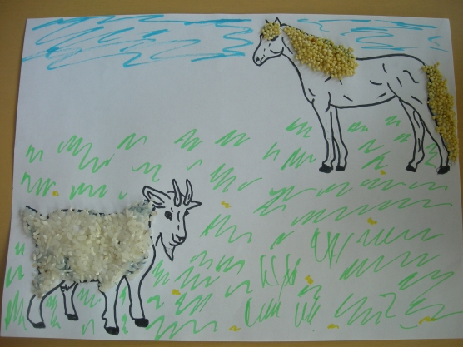

При работе с крупой можно удачно сочетать [**аппликацию**](https://www.maam.ru/detskijsad/-na-lugu-pasutsja-ko-aplikacija-iz-krup-v-mladshei-grupe.html) с рисованием.

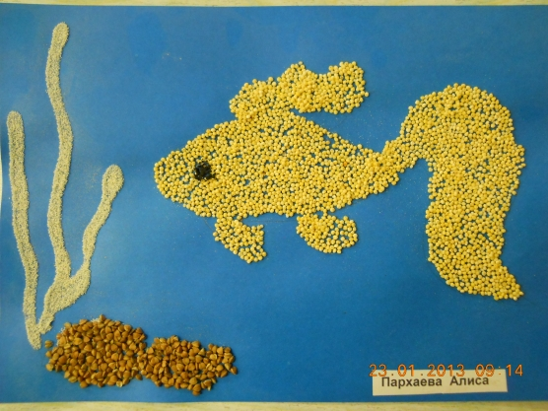

Чтобы выполнить такую [**аппликацию из разных сортов круп**](https://www.maam.ru/detskijsad/aplikacija-iz-krup.html) надо быть предельно аккуратным, но и результат того стоит.